ГАПОУ «Читинский педагогический колледж»
Рассмотрено  Протокол заседания кафедры Информационных технологий и программирования  №___ от «___»___________2026 г. | «Утверждаю»  Зам. директора по УМР  ________А.В. Спиридонова

ЗАДАНИЕ
на дипломный проект по специальности
09.02.07 Информационные системы и программирование

Обучающемуся Богодухову Алексею Георгиевичу
Курс 4 группа 401

Тема дипломного проекта: Разработка десктопного приложения для онлайн-школы по программированию
_
Исходные данные для выполнения дипломного проекта: учебная литература, периодические издания, ФЗ/справочные информационные, интернет-ресурсы, документация предприятия/организации
Методическое обеспечение выполнения дипломного проекта: требования к содержанию, объему, структуре, к оформлению дипломного проекта, а также порядок подготовки и требования к публичной защите в рамках ГИА в полном объеме приведены в методических указаниях по выполнению дипломного проекта, размещенных в электронном виде по адресу: http://chpkol.ru/osnovnye-svedeniya/obrazovanie/nauchno-metodicheskaya-deyatelnost/prepodavatelyam-dokumenty.
Общие требования к содержанию структурных частей дипломного проекта и перечень обязательных элементов, подлежащих рассмотрению: проект должен состоять из пояснительной записки и проектной части. В пояснительной записке рассматриваются квалификационные характеристики проекта, описание предметной области и техническое задание на программный продукт. В проектной части – проектирование программного продукта, руководство пользователя и результат апробации разработанной системы.
Квалификационные характеристики проекта: программный продукт должен представлять собой полнофункциональное, эстетичное и удобное десктопное приложение для онлайн-школы по программированию, предназначенное для учащихся, включающее в себя различные задания разного уровня. Проект выполнен на языке программирования С++.
Техническое задание: описать назначение и область применения, требования к продукту (требования к функциональным характеристикам, требования к надежности), условия эксплуатации, требования к программной документации оформить в соответствии с установленными требованиями, стадии и этапы разработки, порядок контроля и приемки.
Проектирование программного продукта: разработать клиент-серверную систему онлайн-обучения программированию, включающую десктопное приложение на Qt/QML, серверную часть на PHP и базу данных MySQL. Предусмотреть авторизацию пользователей, просмотр курсов и заданий, выполнение и автоматическую проверку кода.
Руководство пользователя: оформить в соответствии с установленными требованиями, описать общие сведения о пользовательском интерфейсе приложения, работу стандартных элементов интерфейса, включая скриншоты приложения.
Результаты апробации системы должны свидетельствовать о том, что система является работоспособной, надежной и удобной в использовании для Читинского педагогического колледжа. Оценка функциональности системы должна подтвердить корректную работу всех заявленных сценариев.
Заключение: разработанное десктопное приложение для онлайн-школы по программированию на языке С++ представляет собой современный интерактивный образовательный инструмент, объединяющий учебные материалы, практическую среду разработки и механизмы обратной связи в единой цифровой среде. Проект демонстрирует, как интеграция педагогических методик и современных цифровых технологий может повысить эффективность обучения программированию.

Дата выдачи задания «___»___________2026 г.
Задание принял к исполнению: __________ ________________________
^{Подпись} ^{Расшифровка подписи студента}
Требования к срокам выполнения этапов дипломного проекта должны осуществляться в строгом соответствии с календарным планом выполнения и графиком консультаций, которые выдаются обучающемуся руководителем работы.

Срок сдачи обучающимся законченного дипломного проекта «25» мая 2026 г.

Руководитель дипломного проекта __________ ________________________
^{Подпись} ^{Расшифровка подписи}

Заказчик дипломного проекта __________ ________________________
^{Подпись} ^{Расшифровка подписи}
Акт о соответствии ВКР требованиям к оформлению
ФИО студента: Богодухов Алексей Георгиевич
Специальность: 09.02.07 Информационные системы и программирование
Тема работы: Разработка десктопного приложения для онлайн-школы по программированию
Руководитель: Трушина Елена Геннадьевна

№ п/п | Объект нормоконтроля | Эталон | Соответствие «+»  или несоответствие  «не соотв.»  заданным параметрам
 | Название темы | Соответствует приказу
 | Титульный лист | Соответствует образцу
 | Содержание | Соответствует образцу
 | Шрифт | Times New Roman
 | Размер шрифта | 14 пт
 | Межстрочный интервал | 1,5
 | Абзацный отступ | 1,25
 | Выравнивание текста | По ширине
 | Поля  ГОСТ 7.32 п. 6.1.2, изм. №1 от 2005г. | Левое – 3; правое – 1,0 верхнее – 2; нижнее – 2.
 | Нумерация страниц  ГОСТ 7.32 п. 6.3 | Автоматическая, сквозная, в нижнем колонтитуле, по центру, арабскими цифрами, размер шрифта – 12 пт.,
 | Заголовки разделов и подразделов  ГОСТ 7.32 п. 6.2 | ВВЕДЕНИЕ, СОДЕРЖАНИЕ,ГЛАВЫ, ЗАКЛЮЧЕНИЕ, СПИСОК ИСПОЛЬЗОВАННЫХ ИСТОЧНИКОВ, ПРИЛОЖЕНИЕ – выравнивание по центру, начертание полужирное, точка в конце не ставится.
 | Заголовки разделов и подразделов  ГОСТ 7.32 п. 6.2 | Остальные (наименования параграфов): арабские цифры без точек на конце, абзацный отступ – 1,25, выравнивание по левому краю, начертание жирное, точка в конце не ставится
 | Оформление содержания | Не автоматическое
 | Последовательность  структурных частей работы | Титульный лист, Задание на ВКР, Содержание, Введение, Основная часть, Заключение, Список использованных источников, Приложения.
 | Оформление структурных частей работы  ГОСТ 2.105 п.4.1.9, 4.1.10  ГОСТ 7.32 п. 6.4.8 | Каждая структурная часть (ВВЕДЕНИЕ, СОДЕРЖАНИЕ, ГЛАВЫ, ЗАКЛЮЧЕНИЕ, СПИСОК ИСПОЛЬЗОВАННЫХ ИСТОЧНИКОВ, ПРИЛОЖЕНИЕ) начинается с новой страницы. Расстояние между заголовками раздела и подраздела, между заголовком раздела и основным текстом – 1 интервал. Точка в конце последней цифры не ставится.
 | Оформление списков | Используются автоматические маркированные, нумерованные и многоуровневые списки
 | Оформление формул и уравнений  ГОСТ 7.32 п. 6.8 | Располагаются в середине строки, сквозная нумерация в круглых скобках по правому краю. Выше и ниже каждой формулы и уравнения – 1 свободная строка.
 | Оформление таблиц | Сквозная нумерация арабскими цифрами со словом Таблица, выравнивание по левому краю без абзацного отступа в одну строку с ее номером через тире, без точки; выравнивание таблицы – по центру. При переносе таблицы шапка повторяется. Наличие ссылки в тексте.
 | Оформление рисунков  ГОСТ 7.32 п. 6.5 | Выравнивание по центру.  Надпись под рисунком: Рисунок 1 – Название рисунка, выравнивание – по центру, точка в конце не ставится. Размер шрифта – 12 пт. Наличие ссылки в тексте.
 | Ссылки на использованные источники  ГОСТ 7.32 п. 6.9.4 | [1] – ссылка на нормативный документ или Интернет-ресурс; [13, с.145] – ссылка на источник литературы. Расположение – в конце абзаца. Точка ставится после закрывающейся скобки.
 | Список использованных источников  ГОСТ 7.0.100-2018 | Нормативные материалы, научные и учебно-методические издания, ресурсы сети Интернет. Сквозная нумерация.
 | Список использованных источников | Количество использованных источников не менее 25
 | Приложения  ГОСТ 7.32 п. 6.14 | Каждое приложение – с новой страницы. Наименование: «ПРИЛОЖЕНИЕ А», сквозная нумерация заглавными буквами русского алфавита (кроме Ё, З, Й, О, Ч, Ь, Ы, Ъ), выравнивание – по центру.
 | Доля оригинальности ВКР | Не менее 60%

Руководитель / Трушина Елена Геннадьевна
Подпись ФИО
Дата
Зав.кафедрой / Медведкова Юлия Константиновна
Подпись ФИО
Дата

Государственное автономное профессиональное образовательное учреждение «Читинский педагогический колледж»

Отзыв руководителя на выпускную квалификационную работу

cтудента Богодухова Алексея Георгиевича

Группа 401
Специальность 09.02.07 Информационные системы и программирование
Тема работы Разработка десктопного приложения для онлайн-школы по программированию
Вид профессиональной деятельности Разработка программных модулей программного обеспечения для компьютерных систем
Степень достижения цели работы цель достигнута в полной мере
Степень авторства студента при выполнении практической/опытной/проектной работы проявляется в полной мере
Методы исследования адекватны цели и задачам работы в полной мере
Проведен анализ теоретических положений по теме исследования в полной мере
Дана оценка актуальному состоянию проблемы исследования в теории и практике в полной мере
Проведена оценка/анализ педагогического опыта по теме исследования в полной мере
Программа/план опытной/практической работы выстроена корректно, с опорой на теоретические положения своей работы появляется частично
Программа/план опытной/ практической работы прошла апробацию в полной мере
Сформулированы полные, точные, адекватные выводы по результатам работы в полной мере
Результаты работы педагогически интерпретированы в полной мере
В работе использован научный стиль изложения в полной мере
Количество источников соответствует требованиям в полной мере
Использованные источники актуальны в полной мере
В заключении предложены перспективы работы по теме исследования в полной мере
Работа оформлена в соответствии с требованиями к оформлению ВКР в полной мере
Результаты работы представлены на конференциях, семинарах, конкурсах и пр. в полной мере
Положительные стороны работы: современный инструмент для онлайн-обучения и самостоятельной подготовки обучающихся.
Недостатки и замечания нет
Заключение руководителя Выпускная квалификационная работа допущена к защите и заслуживает хорошей оценки
Руководитель Трушина Елена Геннадьевна, преподаватель ГАПОУ «ЧПК»
Подпись ____________________________________ Дата _____________________

Рецензия на выпускную квалификационную работу

Cтудента Богодухова Алексея Георгиевича
Специальность 09.02.07 Информационные системы и программирование
Тема работы Разработка десктопного приложения для онлайн-школы по программированию

Рецензент Медведкова Юлия Константиновна, преподаватель кафедры информационных технологий и программирования ГАПОУ «Читинский педагогический колледж»
Анализ актуальности темы работы в условиях стремительного роста рынка онлайн-образования и повышения спроса на изучение языков программирования особенно остро стоит вопрос качественной автоматизации учебного процесса. Разработанное десктопное приложение позволяет решить проблему нехватки специализированных инструментов для проверки практических заданий студентов онлайн-школы.
Анализ уровня достижения цели работы цель дипломной работы достигнута, дипломный проект реализован в полном объеме под руководством руководителя.
Прикладная ценность работы заключается в создании готового к внедрению инструмента для онлайн-школы. Приложение позволяет автоматизировать, вести статистику успеваемости учащихся и предоставлять моментальную обратную связь.
Анализ авторства студента при выполнении дипломного проекта дипломный проект выполнен студентом самостоятельно под управлением руководителя, самостоятельно выявлена проблема и идея проекта в разработке программного продукта.
Анализ итогов апробации работы конечная апробация проходила на тестовой группе студентов колледжа на студентах.
Положительные стороны работы выпускная квалификационная работа написана на хорошем теоретическом и методическом уровне, проста в применении, имеет продуманный и интуитивно понятный интерфейс.
Недостатки и замечания нет
Дискуссионные вопросы нет
Отметка рецензента (отлично, хорошо, удовлетворительно, неудовлетворительно) Хорошо
Рецензент Медведкова Юлия Константиновна, преподаватель кафедры информационных технологий и программирования ГАПОУ «Читинский педагогический колледж»____________________________________________
(Ф.И.О, должность, ученая степень)
Подпись ____________________________________ Дата _________________
Справка о плагиате

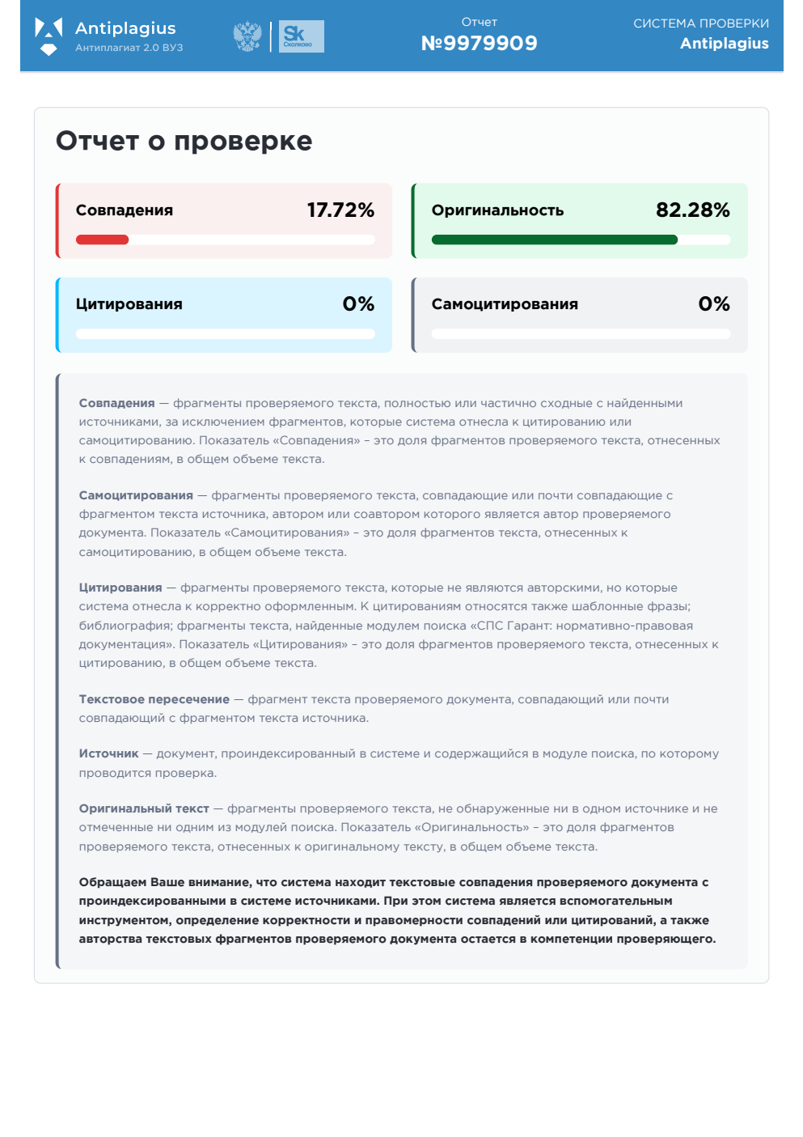
Справка о сдаче электронного варианта ВКР

СПРАВКА

Выдана Богодухову Алексею Георгиевичу

группа 401

о том, что электронный вариант ВКР по теме Разработка десктопного приложения для онлайн-школы по программированию

сдан инженеру-программисту Асламову М.А.

дата 21.05.2026

Инженер-программист____________________/ Асламов М.А.
подпись ФИО

дата 25.05.2026

Зав.каф.________________________________/ Медведкова Ю.К.
подпись ФИО

